Правительство Санкт-Петербурга

Комитет по науке и высшей школе

Санкт-Петербургское государственное бюджетное
профессиональное образовательное учреждение

«Политехнический колледж городского хозяйства»

ДИПЛОМНЫЙ ПРОЕКТ

_________________________________________

Пояснительная записка

Листов ___

СОДЕРЖАНИЕ

Введение
Развитие цифровой экономики и рост удалённой занятости привели к значительному увеличению спроса на платформы, связывающие заказчиков и исполнителей. По данным исследований, мировой рынок фриланс-платформ к 2028 году достигнет объёма более 12 млрд долларов. В России также наблюдается устойчивый рост числа самозанятых и фрилансеров, что обуславливает актуальность разработки отечественных решений в данной области.
Существующие платформы — такие как Kwork, FL.ru и Хабр Фриланс — обладают рядом ограничений: закрытый исходный код, высокая комиссия, недостаточная адаптация интерфейса под мобильные устройства, отсутствие полноценного real-time общения между участниками. Эти недостатки снижают удобство пользователей и эффективность взаимодействия заказчиков с исполнителями.
Цель дипломного проекта — разработка информационной системы «Synq» — веб-приложения маркетплейса фриланс-услуг, обеспечивающего поиск и размещение заказов, подачу предложений, обмен сообщениями в реальном времени и управление профилями пользователей.
Для достижения поставленной цели определены следующие задачи:
— проанализировать предметную область и существующие аналоги;
— сформулировать функциональные и нефункциональные требования к системе;
— спроектировать архитектуру, модель базы данных и пользовательские интерфейсы;
— реализовать клиентскую часть приложения с использованием React;
— реализовать серверную часть с использованием ASP.NET Core;
— разработать систему real-time обмена сообщениями на основе SignalR;
— обеспечить информационную безопасность приложения;
— провести тестирование разработанного решения.

1 Анализ предметной области

1.1 Описание предметной области
Предметная область проекта охватывает сферу фриланс-услуг — сегмент экономики, в котором заказчики формируют задания (проекты), а исполнители (фрилансеры) откликаются на них, предлагая свои условия выполнения. Взаимодействие сторон включает подбор исполнителя, согласование условий, обмен сообщениями, контроль выполнения и формирование отзывов.
Основные бизнес-процессы предметной области:
— регистрация пользователей с разделением на роли «Заказчик» и «Исполнитель»;
— создание и публикация заказов (заданий) с указанием категории, бюджета, сроков и требуемых навыков;
— поиск и фильтрация заказов исполнителями по различным критериям;
— подача предложений (откликов) на заказы с указанием цены, сроков и сопроводительного письма;
— обмен сообщениями между заказчиком и исполнителем в реальном времени;
— управление профилем: портфолио, опыт, навыки, часовая ставка;
— формирование отзывов и рейтингов по итогам сотрудничества;
— категоризация заказов по направлениям деятельности.
Структура взаимодействия участников включает две основные роли. Заказчик создаёт заказ, рассматривает предложения, выбирает исполнителя и коммуницирует с ним. Исполнитель ищет заказы, подаёт предложения, выполняет работу и получает отзывы. Система выступает посредником, обеспечивая удобный интерфейс для всех операций.

1.2 Обзор аналогов
Для анализа были выбраны следующие существующие решения: Kwork, FL.ru и Хабр Фриланс.
Kwork — сервис, ориентированный на оказание услуг по фиксированной цене. Заказчик выбирает услугу из каталога кворков, предложенных исполнителями. Преимущества: простой интерфейс, гарантия безопасности сделок, широкий каталог услуг. Недостатки: формат кворков не позволяет размещать индивидуальные заказы с произвольными условиями; высокая комиссия сервиса (до 20%); ограниченные возможности real-time коммуникации; отсутствие системы рейтингов и отзывов с детализацией по проектам.
FL.ru — одна из старейших фриланс-платформ в российском сегменте. Предлагает размещение проектов и конкурсный выбор исполнителя. Преимущества: большая база исполнителей, система портфолио и рейтингов, встроенный сервис «Безопасная сделка». Недостатки: устаревший дизайн интерфейса, отсутствие мобильной адаптации, платная регистрация для исполнителей, отсутствие мгновенного обмена сообщениями.
Хабр Фриланс — сервис, интегрированный в экосистему Хабра. Предназначен для IT-специалистов. Преимущества: целевая аудитория IT-проектов, интеграция с профилем Хабра. Недостатки: ограниченная категория проектов (преимущественно IT), отсутствие встроенного мессенджера, ограниченные функции управления заказами.
Анализ выявил следующие пробелы в существующих решениях:
— отсутствие полноценного обмена сообщениями в реальном времени;
— недостаточная адаптивность интерфейсов для мобильных устройств;
— высокие комиссии и ограничения для пользователей;
— отсутствие удобной системы фильтрации и поиска заказов по множеству критериев.
Разрабатываемая система Synq направлена на устранение данных недостатков.

1.3 Требования к разрабатываемой ИС

Функциональные требования
Система должна обеспечивать выполнение следующих функций:
— регистрация и аутентификация пользователей с разделением на роли «Заказчик» и «Исполнитель»;
— создание, редактирование и удаление заказов (заданий) с указанием категории, бюджета, сроков, навыков и вложений;
— просмотр каталога заказов с возможностью поиска по тексту, фильтрации по категории, бюджету и сортировки;
— подача предложений (откликов) на заказы с указанием цены, сроков и сопроводительного письма;
— управление статусами предложений: ожидание, принятие, отклонение, отзыв;
— обмен сообщениями между пользователями в реальном времени (WebSocket);
— создание и управление чатами, привязанными к заказу;
— просмотр и редактирование профиля пользователя: аватар, обложка, биография, навыки, опыт, портфолио;
— публикация постов (статей, кейс-стади) в профиле исполнителя;
— система отзывов и рейтингов;
— управление статусами заказов: открыт, в работе, завершён, отменён;
— просмотр каталога категорий с количеством заказов;
— верификация email-адреса.

Требования к интерфейсу
Графический интерфейс системы должен отвечать следующим требованиям:
— адаптивный дизайн, обеспечивающий корректное отображение на мобильных устройствах, планшетах и настольных компьютерах;
— минималистичный дизайн с интуитивной навигацией;
— применение стилистики glassmorphism для визуального оформления элементов;
— использование анимаций переходов между страницами для улучшения пользовательского опыта;
— поддержка русского языка во всех элементах интерфейса;
— информативные карточки заказов, предложений и профилей;
— модальные окна для детального просмотра информации.

1.4 Обоснование выбора стека технологий

Языки программирования
JavaScript (ES6+) — выбран в качестве основного языка разработки клиентской части приложения. JavaScript является стандартом де-факто для веб-разработки, обладает широкой экосистемой библиотек и компонентов, поддерживается всеми современными браузерами. Применение современных возможностей ECMAScript (стрелочные функции, деструктуризация, async/await, модули) значительно повышает читаемость и поддерживаемость кода.
C# — выбран для серверной части. C# является статически типизированным языком с развитой системой типов, LINQ-запросами и встроенной поддержкой асинхронного программирования. В сочетании с платформой .NET 8 обеспечивает высокую производительность, безопасность типов и эффективную разработку enterprise-уровня.

Фреймворки
React 18 — выбран для реализации пользовательского интерфейса. React обеспечивает компонентный подход к разработке, виртуальный DOM для эффективного рендеринга, богатую экосистему библиотек и широкое сообщество разработчиков. Версия 18 добавляет поддержку Concurrent Features и автоматическую batching-оптимизацию, что улучшает производительность приложения.
ASP.NET Core 8 — выбран для серверной части. Фреймворк обеспечивает высокую производительность, встроенную поддержку dependency injection, промежуточных обработчиков (middleware) и кроссплатформенность. Clean Architecture позволяет разделить логику на слои Domain, Application, Infrastructure и WebApi, что обеспечивает тестируемость и поддерживаемость кода.

Система управления базами данных
PostgreSQL 16 — выбрана в качестве СУБД. PostgreSQL является мощной объектно-реляционной СУБД с открытым исходным кодом, которая поддерживает расширенные типы данных (JSONB, UUID, массивы), полнотекстовый поиск, сложные запросы и транзакции с ACID-гарантиями. По сравнению с MySQL, PostgreSQL предоставляет более строгую систему типов, лучшую поддержку сложных запросов и расширяемость. Выбор PostgreSQL для данного проекта обусловлен необходимостью хранения структурированных данных пользователей, заказов и сообщений, а также требованиями к целостности данных.

Дополнительные технологии
SignalR — библиотека реального времени от Microsoft, выбрана для реализации мгновенного обмена сообщениями. SignalR автоматически выбирает оптимальный транспорт (WebSocket, Server-Sent Events, Long Polling) и обеспечивает автоматическое переподключение, что делает взаимодействие надёжным.
Entity Framework Core — ORM для работы с базой данных, обеспечивающий миграции, LINQ-запросы и отложенную загрузку. Позволяет работать с базой данных через объектно-ориентированную парадигму.
TailwindCSS — утилитарный CSS-фреймворк, обеспечивающий быструю разработку интерфейсов за счёт готовых CSS-классов. Позволяет создавать адаптивные интерфейсы без написания кастомного CSS, что ускоряет разработку и поддерживает единообразие стилей.
Vite — инструмент сборки нового поколения с быстрой горячей перезагрузкой (HMR) и оптимизированной сборкой на основе Rollup. По сравнению с Webpack, Vite обеспечивает значительно более быструю разработку и сборку проекта.
Docker — платформа контейнеризации, обеспечивающая изолированное и воспроизводимое развёртывание всех компонентов системы. Docker Compose позволяет описать многоконтейнерное приложение в одном файле конфигурации, что упрощает развёртывание и масштабирование.

2 Проектирование

2.1 Проектирование системы
Проектирование системы основано на архитектурном паттерне Clean Architecture, который разделяет приложение на концентрические слои с зависимостями, направленными внутрь. Данный паттерн обеспечивает слабую связность компонентов, высокую тестируемость и возможность замены инфраструктурных компонентов без изменения бизнес-логики.
Архитектура системы включает следующие слои:
— WebApi — слой представления (контроллеры, SignalR-хабы), обрабатывающий HTTP-запросы и возвращающий данные клиенту;
— Application — слой прикладной логики (сервисы, интерфейсы репозиториев, DTO, валидация);
— Domain — слой бизнес-логики (сущности, перечисления, правила предметной области);
— Infrastructure — слой инфраструктуры (реализация репозиториев через EF Core, работа с файловой системой, отправка email).
Архитектура системы представлена на рисунке 2.1.

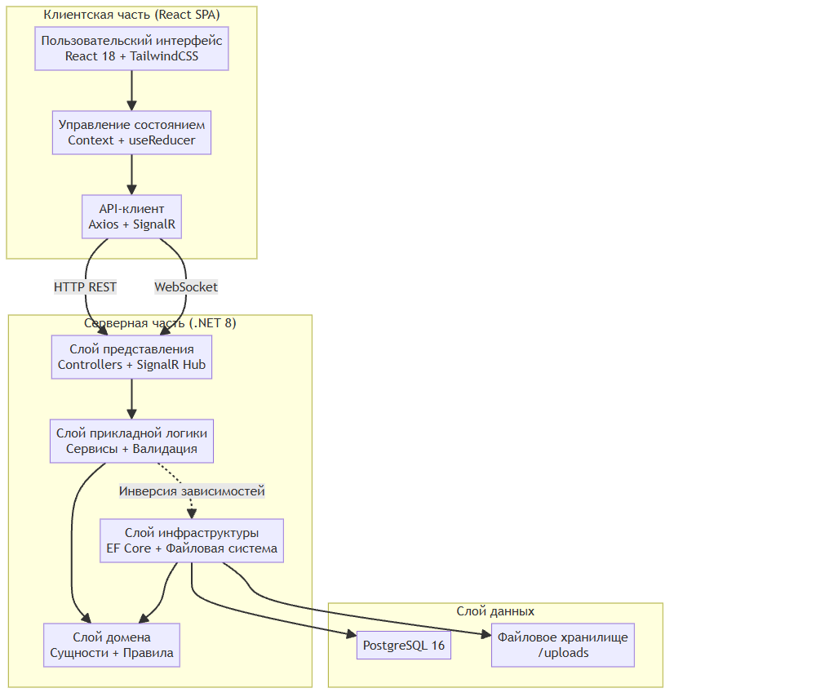

Рисунок 2.1 — Архитектура системы Synq

Определение групп пользователей
Система предусматривает две основные группы пользователей:
Заказчик (Client) — пользователь, создающий заказы на выполнение работ. Функции: регистрация и авторизация, создание и редактирование заказов, просмотр предложений исполнителей, принятие или отклонение предложений, обмен сообщениями с исполнителями, оставление отзывов, управление профилем.
Исполнитель (Freelancer) — пользователь, выполняющий заказы. Функции: регистрация и авторизация, просмотр каталога заказов с фильтрацией и поиском, подача предложений на заказы, обмен сообщениями с заказчиками, управление профилем (портфолио, навыки, опыт), публикация постов, оставление отзывов.
Диаграмма прецедентов представлена на рисунке 2.2.

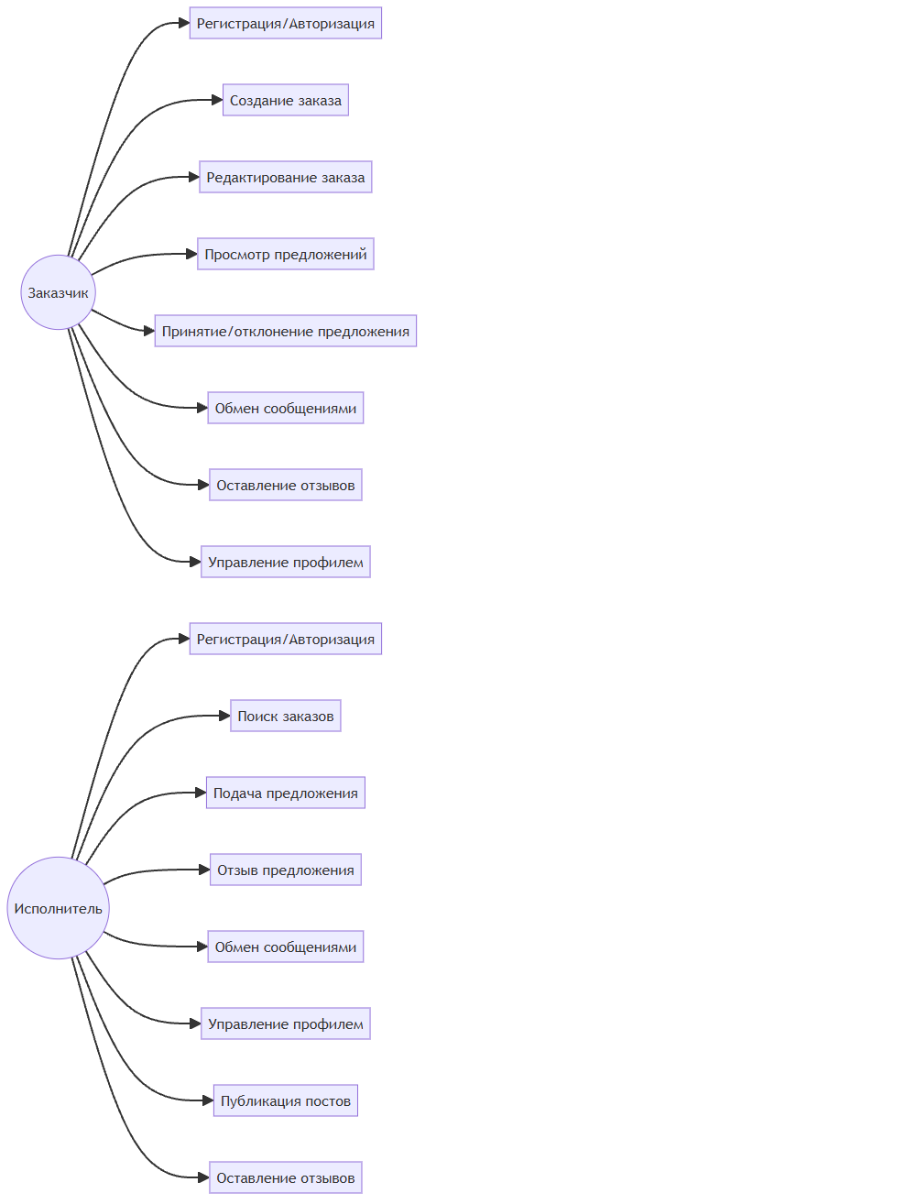

Рисунок 2.2 — Диаграмма прецедентов

Функциональное моделирование
Разработана архитектура системы на основе модульного подхода. Ключевые модули и их взаимодействие:
Модуль аутентификации — обеспечивает регистрацию, вход, выход, верификацию email. Взаимодействует с модулем пользователей через общую сущность User.
Модуль заказов — обеспечивает CRUD-операции с заказами, управление статусами, фильтрацию и поиск. Взаимодействует с модулями категорий (для привязки заказа к категории), предложений (для связи заказа с откликами) и пользователей (для связи заказа с автором).
Модуль предложений — обеспечивает создание, просмотр, изменение статуса и отзыв предложений. Взаимодействует с модулями заказов и пользователей.
Модуль сообщений — обеспечивает создание чатов, отправку и получение сообщений, уведомления о прочтении и набор текста. Реализован на основе SignalR: постоянное соединение с хабом ChatHub обеспечивает мгновенную доставку сообщений и событий, REST API используется для первоначальной загрузки данных.
Модуль пользователей — обеспечивает управление профилями, загрузку аватаров и обложек, просмотр профилей исполнителей. Взаимодействует со всеми модулями через сущность User.
Модуль отзывов — обеспечивает создание и просмотр отзывов о пользователях с рейтингом.
Диаграмма последовательности основного бизнес-процесса представлена на рисунке 2.3.

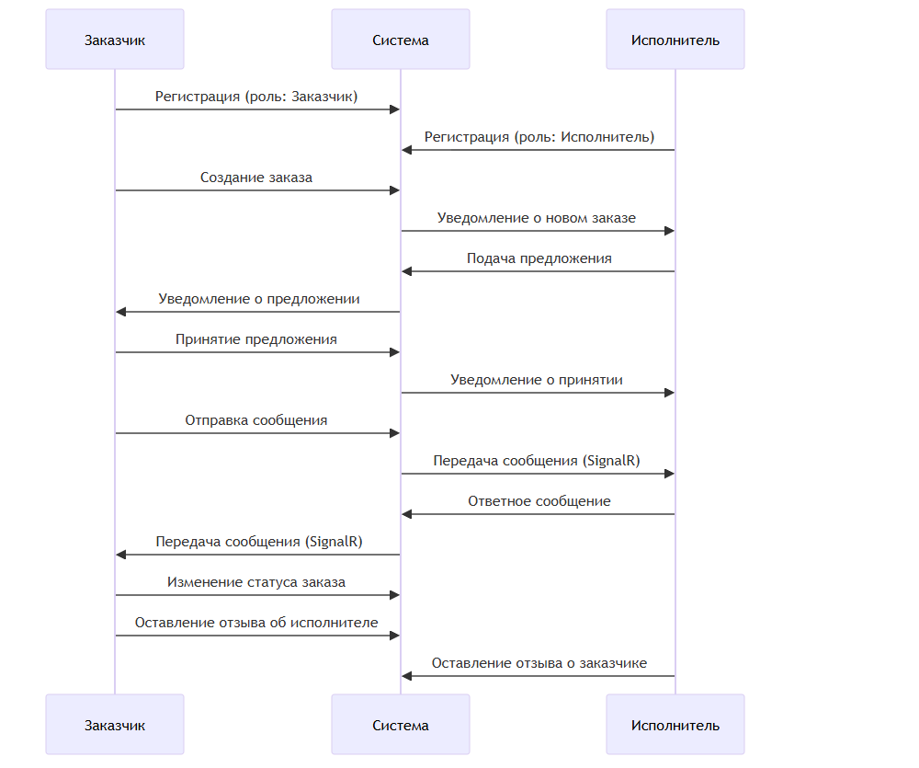

Рисунок 2.3 — Диаграмма последовательности основного бизнес-процесса

Блок-схема основного алгоритма обработки информации представлена на рисунке 2.4.

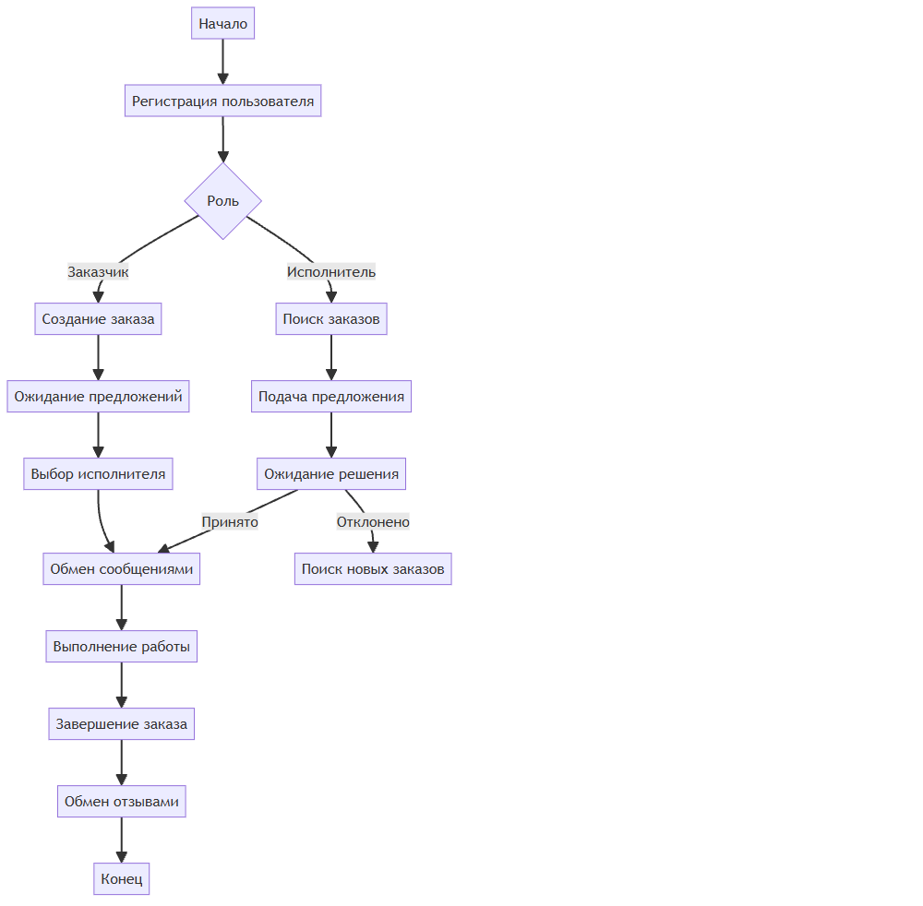

Рисунок 2.4 — Блок-схема основного алгоритма обработки информации

2.2 Разработка модели базы данных
Модель базы данных разработана на основе анализа предметной области и включает следующие основные таблицы.
Структура таблицы Users представлена в таблице 2.1.
Таблица 2.1 — Структура таблицы Users
Поле | Тип данных | Описание
Id | GUID | Первичный ключ
Email | VARCHAR(256) | Email-адрес (уникальный)
PasswordHash | TEXT | Хеш пароля
Name | VARCHAR(128) | Имя пользователя
Role | VARCHAR(32) | Роль (Client/Freelancer)
AvatarUrl | TEXT | URL аватара
CoverUrl | TEXT | URL обложки профиля
Bio | TEXT | Биография
Location | VARCHAR(256) | Местоположение
YearsOfExperience | INTEGER | Опыт работы (лет)
HourlyRate | DECIMAL | Почасовая ставка
PortfolioUrl | TEXT | URL портфолио
IsVerified | BOOLEAN | Email подтверждён
Rating | DECIMAL | Средний рейтинг
ReviewsCount | INTEGER | Количество отзывов
CompletedJobs | INTEGER | Завершённых заказов
CreatedAt | TIMESTAMP | Дата создания

Структура таблицы Categories представлена в таблице 2.2.
Таблица 2.2 — Структура таблицы Categories
Поле | Тип данных | Описание
Id | GUID | Первичный ключ
Name | VARCHAR(128) | Название категории
Slug | VARCHAR(128) | URL-идентификатор (уникальный)
Icon | VARCHAR(64) | Иконка категории
Description | TEXT | Описание категории
ImageUrl | TEXT | URL изображения
Color | VARCHAR(32) | Цвет категории

Структура таблицы Jobs представлена в таблице 2.3.
Таблица 2.3 — Структура таблицы Jobs
Поле | Тип данных | Описание
Id | GUID | Первичный ключ
Title | VARCHAR(256) | Название заказа
Description | TEXT | Описание заказа
CategoryId | GUID | Внешний ключ на Categories
BudgetMin | DECIMAL | Минимальный бюджет
BudgetMax | DECIMAL | Максимальный бюджет
BudgetType | VARCHAR(32) | Тип бюджета (Fixed/Hourly)
Deadline | TIMESTAMP | Срок выполнения
IsUrgent | BOOLEAN | Срочный заказ
Status | VARCHAR(32) | Статус (Open/InProgress/Completed/Cancelled)
ClientId | GUID | Внешний ключ на Users (заказчик)
CreatedAt | TIMESTAMP | Дата создания

Структура таблицы Skills представлена в таблице 2.4.
Таблица 2.4 — Структура таблицы Skills
Поле | Тип данных | Описание
Name | VARCHAR(128) | Название навыка (первичный ключ)

Структура таблицы JobSkills представлена в таблице 2.5.
Таблица 2.5 — Структура таблицы JobSkills
Поле | Тип данных | Описание
JobId | GUID | Внешний ключ на Jobs (составной PK)
SkillName | VARCHAR(128) | Внешний ключ на Skills (составной PK)

Структура таблицы Proposals представлена в таблице 2.6.
Таблица 2.6 — Структура таблицы Proposals
Поле | Тип данных | Описание
Id | GUID | Первичный ключ
JobId | GUID | Внешний ключ на Jobs
UserId | GUID | Внешний ключ на Users (исполнитель)
Price | DECIMAL | Предлагаемая цена
DeadlineDays | INTEGER | Срок выполнения (дней)
CoverLetter | TEXT | Сопроводительное письмо
Status | VARCHAR(32) | Статус (Pending/Accepted/Rejected/Withdrawn)
CreatedAt | TIMESTAMP | Дата создания

Структура таблицы Chats представлена в таблице 2.7.
Таблица 2.7 — Структура таблицы Chats
Поле | Тип данных | Описание
Id | GUID | Первичный ключ
UserId | GUID | Внешний ключ на Users (инициатор)
ParticipantId | GUID | Внешний ключ на Users (участник)
JobId | GUID | Внешний ключ на Jobs (nullable)
LastMessage | TEXT | Последнее сообщение
LastMessageAt | TIMESTAMP | Время последнего сообщения
UnreadCount | INTEGER | Количество непрочитанных
IsLeftByUser | BOOLEAN | Покинут инициатором
IsLeftByParticipant | BOOLEAN | Покинут участником
CreatedAt | TIMESTAMP | Дата создания

Структура таблицы Messages представлена в таблице 2.8.
Таблица 2.8 — Структура таблицы Messages
Поле | Тип данных | Описание
Id | GUID | Первичный ключ
ChatId | GUID | Внешний ключ на Chats
SenderId | GUID | Внешний ключ на Users (отправитель)
Text | TEXT | Текст сообщения
CreatedAt | TIMESTAMP | Дата отправки

Структура таблицы Posts представлена в таблице 2.9.
Таблица 2.9 — Структура таблицы Posts
Поле | Тип данных | Описание
Id | GUID | Первичный ключ
UserId | GUID | Внешний ключ на Users (автор)
Title | VARCHAR(256) | Заголовок публикации
Content | TEXT | Содержимое публикации
LikesCount | INTEGER | Количество лайков
CommentsCount | INTEGER | Количество комментариев
CreatedAt | TIMESTAMP | Дата создания

Структура таблицы Reviews представлена в таблице 2.10.
Таблица 2.10 — Структура таблицы Reviews
Поле | Тип данных | Описание
Id | GUID | Первичный ключ
UserId | GUID | Внешний ключ на Users (получатель)
AuthorId | GUID | Внешний ключ на Users (автор)
Rating | INTEGER | Рейтинг (1-5)
Text | TEXT | Текст отзыва
JobId | GUID | Внешний ключ на Jobs (nullable)
CreatedAt | TIMESTAMP | Дата создания

Диаграмма базы данных представлена на рисунке 2.5.

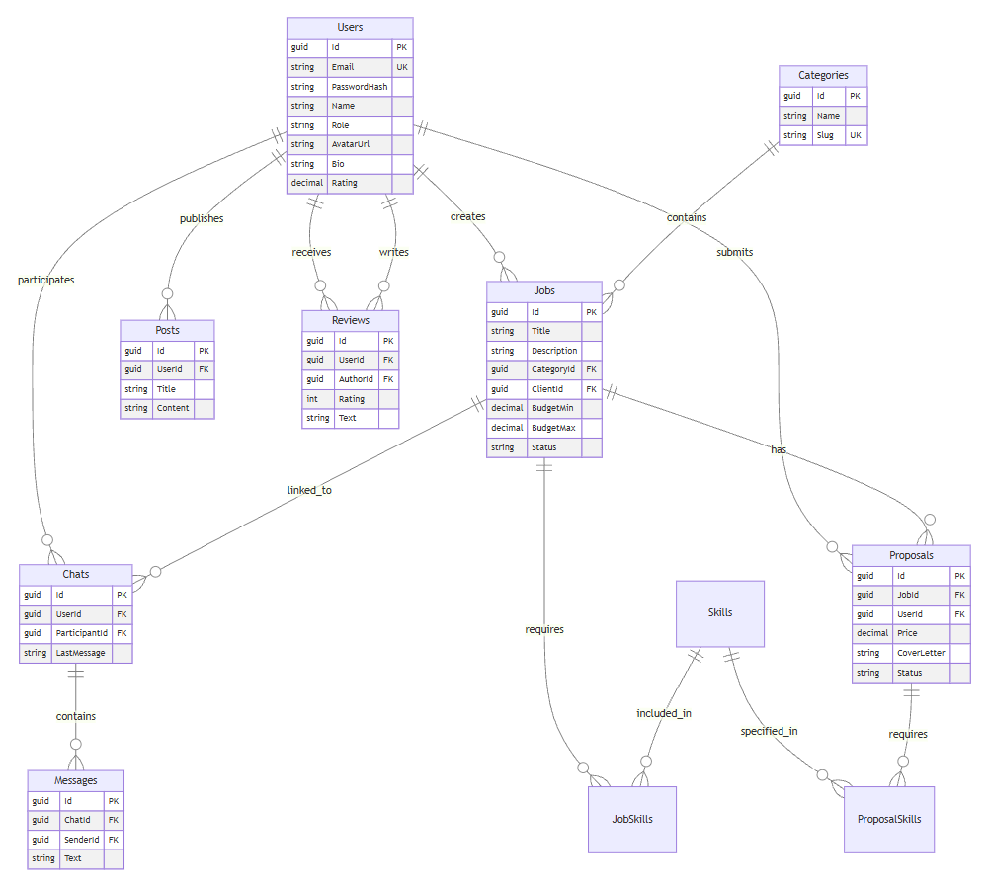

Рисунок 2.5 — Диаграмма базы данных

Связи между таблицами:
— User (1) → (N) Job — один заказчик может иметь несколько заказов;
— User (1) → (N) Proposal — один исполнитель может подать несколько предложений;
— Category (1) → (N) Job — одна категория содержит несколько заказов;
— Job (1) → (N) Proposal — на один заказ может быть подано несколько предложений;
— Job (1) → (N) JobSkill — заказ может требовать несколько навыков;
— User (1) → (N) Chat — пользователь может участвовать в нескольких чатах;
— Chat (1) → (N) Message — чат содержит несколько сообщений;
— User (1) → (N) Review — пользователь может получить несколько отзывов;
— User (1) → (N) Post — исполнитель может иметь несколько публикаций.

2.3 Проектирование интерфейсов
Проектирование интерфейсов основано на принципах минимализма, адаптивности и удобства использования. Выбрана стилистика glassmorphism — современный дизайн-подход с полупрозрачными элементами и размытием фона, создающий визуальную глубину и лёгкость интерфейса.
Цветовая палитра: основной цвет — синий (#3b82f6), дополнительные — серый (#6b7280), зелёный (#10b981) для позитивных действий, жёлтый (#f59e0b) для предупреждений, красный (#ef4444) для ошибок. Шрифт — Inter, обеспечивающий хорошую читаемость на различных устройствах.
Основные страницы интерфейса:
— Главная страница — герой-секция с поиском, статистика платформы, каталог категорий, избранные заказы, отзывы;
— Страница авторизации — табы входа/регистрации с выбором роли;
— Каталог заказов — сетка карточек с фильтрацией и поиском;
— Карточка заказа (модальное окно) — полная информация о заказе с возможностью подачи предложения;
— Профиль пользователя — обложка, аватар, статистика, портфолио, посты, отзывы;
— Чат — трёхпанельный интерфейс: список чатов, сообщения, информация о заказе;
— Создание заказа — форма с указанием параметров заказа;
— Мои заказы / Мои предложения — списки с управлением статусами.

3 Реализация

3.1 Реализация основных функций
Реализация клиентской части выполнена в виде SPA (Single Page Application) на базе React 18. Управление состоянием реализовано через Context API и useReducer — единый контекст приложения (AppContext) хранит все данные о пользователе, авторизации и текущем состоянии интерфейса. Доступ к состоянию осуществляется через кастомный хук useAppContext().
Нормализация данных осуществляется через модуль normalize.js, который преобразует ответы сервера в единый формат, принятый на клиенте. Это обеспечивает стабильность структуры данных независимо от изменений на сервере.
Серверная часть реализована по архитектуре Clean Architecture с четырьмя слоями: Domain (сущности, перечисления), Application (сервисы, интерфейсы), Infrastructure (репозитории через EF Core, работа с файлами), WebApi (контроллеры, SignalR-хаб).
Диаграмма классов основных сервисов приложения представлена на рисунке 3.1.

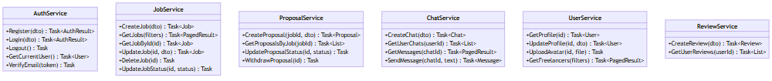

Рисунок 3.1 — Диаграмма классов основных сервисов приложения

Ключевые реализованные функции:
Аутентификация и авторизация — реализована через cookie-аутентификацию ASP.NET Core. При регистрации создаётся пользователь с хешированным паролем (PBKDF2-HMAC-SHA256, 100 000 итераций), устанавливается cookie-токен «synq_session» с продолжительностью 7 дней. На клиенте состояние авторизации хранится в AppContext и localStorage; при загрузке приложения вызывается authApi.me() для проверки текущей сессии.
CRUD-операции с заказами — контроллер JobsController обеспечивает создание, просмотр, обновление, удаление и изменение статуса заказов. Доступ к операциям модификации ограничен авторизацией и принадлежностью заказа текущему пользователю.
Подача и управление предложениями — исполнители могут подавать предложения с указанием цены, сроков и сопроводительного письма. Заказчики могут принимать или отклонять предложения. Статус предложения может быть: Pending, Accepted, Rejected, Withdrawn.
Real-time обмен сообщениями — реализовано через SignalR-хаб ChatHub. На клиенте используется сервис SignalRService, который устанавливает постоянное соединение с хабом через cookie-аутентификацию. При отправке сообщения клиент вызывает метод SendMessage, сервер сохраняет сообщение в БД и рассылает его участникам чата через события ReceiveMessage и MessageSent. Поддерживаются уведомления о наборе текста (Typing), прочтении сообщений (MarkAsRead с визуализацией статуса прочтения — одна/две галочки), а также статусы онлайн/офлайн (UserOnline/UserOffline). При обрыве соединения SignalR автоматически переподключается с нарастающим интервалом (0, 2, 5, 10, 30 секунд) и заново загружает актуальные данные. REST API используется только для первоначальной загрузки списка чатов и истории сообщений.
Управление профилем — пользователи могут редактировать данные профиля, загружать аватар и обложку через multipart/form-data запросы, публиковать посты.

3.2 Реализация интерфейсов
Реализация интерфейсов выполнена с использованием React 18 и TailwindCSS. Компонентная архитектура разделена на три уровня:
— компоненты общего назначения (src/components/common/) — Button, Input, Card, Badge, Avatar, Modal, ProtectedRoute;
— компоненты предметной области (src/components/features/) — JobCard, JobModal, ProposalCard, ChatMessage, PostCard;
— компоненты компоновки (src/components/layout/) — Header, Footer.
Маршрутизация реализована с помощью React Router DOM v6. Все маршруты, кроме главной страницы и страницы авторизации, защищены компонентом ProtectedRoute, проверяющим состояние аутентификации.
Переходы между страницами реализованы через AnimatePresence (Framer Motion) с режимом wait, что обеспечивает плавные анимации при смене маршрутов.
Адаптивная вёрстка основана на системе breakpoint'ов TailwindCSS (sm: 640px, md: 768px, lg: 1024px, xl: 1280px) и обеспечивает корректное отображение на всех типах устройств. Для карточек заказов используется masonry-раскладка с CSS-колонками.
Взаимодействие с сервером реализовано через Axios-клиент с конфигурацией withCredentials: true для автоматической передачи cookie. Модули API разделены по доменам: auth, jobs, categories, users, proposals, posts, reviews, chats. Все запросы направляются через префикс /api.
Локализация интерфейса выполнена на русском языке. Форматирование дат осуществляется с помощью date-fns с русской локалью, форматирование валют — через Intl.NumberFormat с локалью ru-RU.

3.3 Тестирование
Тестирование разработанной информационной системы проводилось методами ручного функционального тестирования, приёмочного тестирования и кроссбраузерного тестирования.
Функциональное тестирование проводилось для проверки корректности работы всех функций системы:
— аутентификация: регистрация с различными ролями, вход с валидными и невалидными данными, выход из системы, проверка сохранения сессии при обновлении страницы;
— CRUD-операции: создание, просмотр, редактирование и удаление заказов, подача и отзыв предложений, публикация и удаление постов;
— обмен сообщениями: отправка и получение сообщений в реальном времени, уведомления о наборе текста, пометка сообщений как прочитанных, корректное отображение истории сообщений;
— профиль: редактирование данных, загрузка изображений, просмотр профилей других пользователей.
Результаты тестирования основных функций представлены в таблице 3.1.
Таблица 3.1 — Результаты тестирования основных функций
Действие | № шага | Описание шага | Ожидаемый результат | Фактический результат
Регистрация заказчика | 1 | Открыть страницу авторизации, перейти на вкладку «Регистрация» | Отображается форма регистрации с выбором роли | Форма регистрации отображена корректно
 | 2 | Ввести имя, email, пароль, выбрать роль «Заказчик», нажать кнопку регистрации | Отправлено письмо для подтверждения email | Письмо отправлено, пользователь создан с ролью Client
 | 3 | Перейти по ссылке подтверждения в письме | Email верифицирован, выполнен вход в систему | Email подтверждён, cookie установлена
Регистрация исполнителя | 1 | Открыть страницу авторизации, перейти на вкладку «Регистрация» | Отображается форма регистрации с выбором роли | Форма регистрации отображена корректно
 | 2 | Ввести имя, email, пароль, выбрать роль «Исполнитель», нажать кнопку регистрации | Отправлено письмо для подтверждения email | Письмо отправлено, пользователь создан с ролью Freelancer
 | 3 | Перейти по ссылке подтверждения в письме | Email верифицирован, выполнен вход в систему | Email подтверждён, cookie установлена
Авторизация пользователя | 1 | Открыть страницу авторизации, перейти на вкладку «Вход» | Отображается форма входа | Форма входа отображена корректно
 | 2 | Ввести email и пароль зарегистрированного пользователя, нажать кнопку входа | Установка cookie-токена, редирект на главную страницу | Cookie установлена, редирект выполнен
 | 3 | Обновить страницу (проверка сохранения сессии) | Сессия сохранена, пользователь остаётся авторизованным | Сессия сохранена, данные пользователя загружены
Создание заказа | 1 | Перейти на страницу создания заказа | Отображается форма создания заказа | Форма создания заказа отображена
 | 2 | Заполнить форму: указать название, описание, категорию, бюджет, сроки, требуемые навыки | Все поля заполнены корректно, валидация пройдена | Данные формы приняты, ошибок валидации нет
 | 3 | Нажать кнопку создания заказа | Заказ создан и появляется в каталоге | Заказ отображается в каталоге с корректными данными
Подача предложения | 1 | Открыть каталог заказов, выбрать заказ и открыть его карточку | Отображается полная информация о заказе | Карточка заказа отображена корректно
 | 2 | Нажать «Подать предложение», ввести цену, сроки и сопроводительное письмо | Форма предложения заполнена | Данные предложения введены корректно
 | 3 | Нажать кнопку отправки предложения | Предложение создано со статусом Pending | Предложение отображается в списке, статус Pending
Обмен сообщениями | 1 | Открыть раздел чатов, выбрать существующий чат | Отображается история сообщений чата | История сообщений загружена корректно
 | 2 | Ввести текст сообщения, нажать кнопку отправки | Сообщение отправлено и отображается в чате | Сообщение отправлено через SignalR, отображено у отправителя
 | 3 | Проверить доставку сообщения собеседнику | Сообщение доставлено собеседнику в реальном времени | Сообщение получено собеседником, статус прочтения обновлён
Редактирование профиля | 1 | Перейти на страницу своего профиля | Отображаются текущие данные профиля | Данные профиля загружены корректно
 | 2 | Изменить данные (биография, навыки, опыт работы), нажать кнопку сохранения | Данные профиля обновлены | Изменения сохранены, отображаются обновлённые данные
 | 3 | Загрузить аватар и обложку профиля | Изображения загружены и отображаются | Аватар и обложка загружены и отображены корректно
Фильтрация и поиск заказов | 1 | Перейти в каталог заказов | Отображается полный список заказов | Каталог заказов загружен корректно
 | 2 | Выбрать категорию из фильтра, указать диапазон бюджета | Список заказов отфильтрован по категории и бюджету | Отображаются только заказы выбранной категории и диапазона
 | 3 | Ввести поисковый запрос, применить фильтры | Отображаются только соответствующие заказы | Фильтрация и поиск работают корректно

4 Руководство администратора/пользователя

4.1 Руководство пользователя
Для работы с системой Synq пользователь должен иметь доступ к сети Интернет и современный веб-браузер (Google Chrome, Mozilla Firefox, Microsoft Edge последних версий).
Регистрация. Для создания аккаунта необходимо перейти на страницу авторизации, выбрать вкладку «Регистрация», указать имя, email, пароль и роль (Заказчик или Исполнитель). После отправки формы на указанный email будет направлено письмо для подтверждения.
Вход в систему. На странице авторизации необходимо ввести email и пароль, после чего система выполнит вход и перенаправит на главную страницу.
Создание заказа (для Заказчиков). В разделе «Создать заказ» необходимо заполнить форму: название, описание, категория, бюджет (минимальный/максимальный), срок выполнения, срочность, требуемые навыки. После отправки заказ появляется в каталоге.
Поиск заказов (для Исполнителей). На странице каталога заказов доступны поиск по тексту, фильтрация по категории, диапазону бюджета и сортировка. Для детального просмотра необходимо нажать на карточку заказа.
Подача предложения. На странице заказа необходимо нажать «Подать предложение», указать предлагаемую цену, срок выполнения и сопроводительное письмо.
Обмен сообщениями. В разделе «Чаты» доступен список переписок. Выбрав чат, можно обмениваться сообщениями в реальном времени. Система отображает уведомления о наборе текста собеседником и статус прочтения сообщений.
Управление профилем. В профиле доступны редактирование данных, загрузка аватара и обложки, добавление информации о себе, навыках, опыте работы и портфолио. Исполнители могут публиковать посты.

4.2 Руководство администратора
Для развёртывания системы администратору необходимо выполнить следующие действия:
1. Установить Docker и Docker Compose на сервер;
2. Склонировать репозиторий проекта;
3. Перейти в корневую директорию проекта и выполнить команду docker-compose up -d;
4. Дождаться запуска всех контейнеров (PostgreSQL, backend, mailpit, frontend);
5. Убедиться в доступности приложения по адресу http://localhost:3000.
Конфигурация сервисов:
— PostgreSQL: порт 5438, данные хранятся в Docker-томе postgres_data;
— Backend (.NET 8): порт 5000 (HTTP), 5001 (HTTPS), применяет миграции при запуске;
— Frontend (Vite): порт 3000, проксирует запросы к backend;
— Mailpit: порт 8025 (веб-интерфейс), порт 1025 (SMTP), предназначен для тестирования email.
Для мониторинга системы администратор может использовать:
— Swagger UI backend (доступен в режиме разработки);
— веб-интерфейс Mailpit для просмотра отправленных писем;
— логи контейнеров Docker.

5 Мероприятия по информационной безопасности

5.1 Возможные угрозы информационной безопасности
При работе с приложением Synq возможны следующие угрозы информационной безопасности:
— несанкционированный доступ к аккаунту пользователя путём подбора или утечки пароля;
— перехват передаваемых данных (учётные записи, сообщения, личная информация) при передаче по сети;
— межсайтовый скриптинг (XSS) — внедрение вредоносного кода в веб-страницы приложения;
— подделка межсайтовых запросов (CSRF) — выполнение действий от имени авторизованного пользователя без его ведома;
— SQL-инъекции — внедрение вредоносного SQL-кода через входные данные;
— несанкционированный доступ к API-эндпоинтам без авторизации;
— утечка конфиденциальных данных (пароли, личная информация) из базы данных;
— атаки типа DDoS, направленные на нарушение доступности сервиса;
— нарушение целостности данных при concurrent-доступе к заказам и предложениям;
— социальная инженерия — фишинг, манипуляция пользователями.

5.2 Принятые меры для предотвращения угроз

5.2.1 Разграничение доступа
Модель разграничения доступа в системе Synq основана на ролевой модели (RBAC — Role-Based Access Control). Система предусматривает две роли: «Заказчик» (Client) и «Исполнитель» (Freelancer). Каждая роль определяет набор доступных функций.
Выбор модели RBAC обусловлен простотой реализации и поддержки для приложения с чётко разграниченными ролями. В отличие от моделей MAC (Mandatory Access Control) и ABAC (Attribute-Based Access Control), RBAC не требует сложной конфигурации правил и атрибутов, что делает его оптимальным для маркетплейса фриланс-услуг с двумя основными типами пользователей.
Матрица разграничения доступа представлена в таблице 5.1.
Таблица 5.1 — Матрица разграничения доступа
Функция | Заказчик | Исполнитель | Неавторизованный
Регистрация и вход | Да | Да | Да
Просмотр каталога заказов | Да | Да | Нет
Создание заказа | Да | Нет | Нет
Редактирование/удаление заказа | Да (своего) | Нет | Нет
Подача предложения | Нет | Да | Нет
Принятие/отклонение предложения | Да (на свой заказ) | Нет | Нет
Обмен сообщениями | Да | Да | Нет
Редактирование профиля | Да (своего) | Да (своего) | Нет
Публикация постов | Нет | Да | Нет
Оставление отзывов | Да | Да | Нет

Реализация разграничения доступа выполнена на двух уровнях:
— на уровне маршрутов — компонент ProtectedRoute проверяет состояние авторизации и перенаправляет неавторизованных пользователей на страницу входа;
— на уровне API — контроллеры используют атрибут [Authorize] для ограничения доступа к защищённым эндпоинтам, а в методах проверяется принадлежность ресурса текущему пользователю.

5.2.2 Безопасная идентификация, аутентификация и авторизация
Процедура идентификации в системе Synq осуществляется по email-адресу пользователя. Каждый пользователь имеет уникальный email, что исключает возможность дублирования аккаунтов.
Аутентификация реализована на основе cookie-аутентификации ASP.NET Core Identity. При регистрации пароль пользователя хешируется с использованием алгоритма PBKDF2-HMAC-SHA256 с 100 000 итераций и 16-байтовой криптографической солью. Выбор PBKDF2 обоснован следующими преимуществами по сравнению с альтернативами:
— PBKDF2 автоматически генерирует криптографическую соль (16 байт) с помощью RandomNumberGenerator, что защищает от атак с радужными таблицами. Каждый пароль получает уникальную соль, что делает невозможным использование предварительно вычисленных хешей;
— PBKDF2 использует адаптивное количество итераций (100 000), что делает атаку перебором вычислительно затратной. Увеличение количества итераций прямо пропорционально увеличивает время хеширования, что позволяет масштабировать защиту по мере роста вычислительных мощностей. В отличие от простых хешей (MD5, SHA-256 без итераций), PBKDF2 намеренно замедляет вычисление хеша;
— PBKDF2 реализован средствами встроенной библиотеки System.Security.Cryptography платформы .NET, что исключает необходимость подключения сторонних зависимостей и обеспечивает совместимость с платформой;
— для верификации пароля применяется сравнение за постоянное время (CryptographicOperations.FixedTimeEquals), что предотвращает атаки по времени (timing-атаки), позволяющие определить правильность части пароля по времени выполнения сравнения.
Cookie-токен «synq_session» создаётся с следующими параметрами безопасности:
— HttpOnly — предотвращает доступ к cookie через JavaScript, что защищает от XSS-атак по краже сессии;
— SameSite=Lax — ограничивает отправку cookie при кросс-сайтовых запросах, что защищает от CSRF-атак;
— SlidingExpiration — продлевает срок действия cookie при активном использовании (7 дней), автоматически завершая неактивные сессии.
Авторизация осуществляется на основе Claims, извлекаемых из cookie: ClaimTypes.NameIdentifier (идентификатор), ClaimTypes.Email (email), ClaimTypes.Name (имя), ClaimTypes.Role (роль). Контроллеры и сервисы проверяют Claims для определения прав доступа текущего пользователя.
Процедура регистрации включает верификацию email-адреса: после регистрации на указанный email отправляется уникальный токен верификации с ограниченным сроком действия. Это предотвращает регистрацию с несуществующими email-адресами и обеспечивает возможность восстановления пароля.

5.2.3 Безопасное хранение данных и резервное копирование
Хранение данных пользователей и паролей в системе Synq реализовано с применением следующих мер безопасности:
— пароли хранятся исключительно в хешированном виде (PBKDF2-HMAC-SHA256 с 100 000 итераций), исходные пароли не сохраняются и не могут быть восстановлены;
— конфиденциальные данные (содержание сообщений, личная информация) хранятся в базе данных PostgreSQL с применением шифрования на уровне соединения (SSL/TLS при развёртывании в production);
— файловые данные (аватары, обложки, вложения) хранятся в файловой системе сервера с ограничением доступа на уровне ОС;
— идентификаторы записей используют тип GUID (UUID v4), что предотвращает перебор записей по последовательным идентификаторам;
— при развёртывании в Docker используются переменные окружения для хранения конфиденциальных настроек (строки подключения к БД, секреты), которые не включаются в исходный код.
Выбор PostgreSQL для хранения данных обоснован следующими преимуществами:
— поддержка UUID как нативного типа данных, что упрощает работу с неsequential идентификаторами и повышает безопасность за счёт непредсказуемости ключей;
— поддержка JSONB для гибкого хранения полуструктурированных данных без потери возможностей индексирования;
— встроенная поддержка SSL-соединений, обеспечивающих шифрование данных при передаче между приложением и БД;
— возможность создания полнотекстовых индексов для эффективного поиска по тексту заказов и предложений;
— соответствие требованиям ACID (атомарность, согласованность, изолированность, долговечность), что гарантирует целостность данных при concurrent-доступе.
В сравнении с MySQL, PostgreSQL предлагает более строгую систему типизации, лучшую поддержку сложных запросов и расширяемость, что критически важно для маркетплейса с разнообразными типами данных (пользователи, заказы, чаты, файлы).
Резервное копирование данных реализовано через механизм Docker-томов (postgres_data), который обеспечивает сохранение данных при пересоздании контейнеров. Для production-развёртывания рекомендуются следующие дополнительные меры:
— ежедневное полное резервное копирование базы данных с помощью pg_dump;
— хранение резервных копий на отдельном сервере или в облачном хранилище;
— ротация резервных копий (хранение ежедневных копий за последние 7 дней, еженедельных — за месяц, ежемесячных — за год);
— регулярное тестирование восстановления из резервных копий.

5.2.4 Защита кода от неправомерного использования, копирования и взлома
Для данного проекта обфускация кода не проводилась, так как приложение развёртывается на сервере и его исходный код недоступен конечным пользователям. Клиентская часть приложения (JavaScript-бundle) поставляется в минифицированном виде средствами сборщика Vite, что затрудняет чтение и анализ кода, однако не обеспечивает полной защиты от реверс-инжиниринга.
Серверная часть (.NET) компилируется в промежуточный код (IL), который не содержит исходных текстов и не может быть декомпилирован обратно в оригинальный C#-код с сохранением всей структуры и имён. Размещение серверного кода на сервере без публичного доступа к бинарным файлам исключает возможность его несанкционированного копирования.
Дополнительные меры защиты кода включают:
— использование переменных окружения для хранения секретов (строки подключения, ключи) вместо хранения в исходном коде;
— настройку CORS на серверной стороне, ограничивающую запросы к API только с разрешённых доменов;
— закрытый репозиторий исходного кода с ограниченным доступом.

5.2.5 Защита авторского права
Для защиты авторских прав в приложении Synq предусмотрен знак защиты авторского права (copyright), размещённый в подвале (Footer) каждой страницы: «© 2025 Synq. Все права защищены.»
Знак содержит все требуемые атрибуты: символ ©, год публикации и наименование правообладателя. Дополнительно в подвале размещена ссылка на условия использования сервиса.
Исходный код проекта защищён лицензией, размещённой в репозитории. Использование материалов проекта без согласия правообладателя не допускается.

5.3 Рекомендации пользователям по безопасной работе с приложением
Для обеспечения безопасной работы с приложением Synq пользователям рекомендуется соблюдать следующие правила:
— использовать надёжные пароли длиной не менее 8 символов, содержащие заглавные и строчные буквы, цифры и специальные символы;
— не передавать учётные данные третьим лицам;
— завершать сеанс работы (выход из системы) при использовании общественного или чужого устройства;
— регулярно просматривать активные сессии и завершать подозрительные;
— использовать актуальную версию веб-браузера с включёнными обновлениями безопасности;
— не переходить по подозрительным ссылкам, полученным в сообщениях от незнакомых пользователей;
— при обнаружении подозрительной активности обратиться в службу поддержки.
Дополнительные технологии защиты информации, рекомендуемые при работе с приложением:
— использование VPN-соединения при работе в общественных Wi-Fi-сетях для предотвращения перехвата трафика;
— использование антивирусного программного обеспечения для защиты от вредоносных программ;
— включение межсетевого экрана (firewall) операционной системы для блокировки несанкционированных сетевых подключений;
— использование менеджеров паролей для генерации и хранения уникальных паролей.

Заключение
В ходе дипломного проекта была разработана информационная система «Synq» — веб-приложение маркетплейса фриланс-услуг, обеспечивающее полный цикл взаимодействия между заказчиками и исполнителями.
В проекте были решены следующие задачи:
— проведён анализ предметной области и существующих аналогов (Kwork, FL.ru, Хабр Фриланс), выявлены их ограничения и определены направления улучшений;
— сформулированы функциональные и нефункциональные требования к системе;
— спроектирована архитектура приложения на основе Clean Architecture с разделением на слои Domain, Application, Infrastructure и WebApi;
— разработана модель базы данных PostgreSQL, включающая 10 основных таблиц с реляционными связями;
— реализована клиентская часть на React 18 с адаптивным интерфейсом в стиле glassmorphism;
— реализована серверная часть на ASP.NET Core 8 с REST API и SignalR для real-time коммуникации;
— реализована система обмена сообщениями в реальном времени на основе SignalR с автоматическим переподключением и доставкой уведлений о прочтении;
— обеспечены мероприятия по информационной безопасности: аутентификация на основе cookie с PBKDF2-хешированием паролей, разграничение доступа по ролям, защита от XSS и CSRF;
— проведено тестирование основных функций системы.
Практическая значимость проекта заключается в создании готового к развёртыванию веб-приложения, которое может быть использовано как основа для запуска фриланс-платформы. Контейнеризация через Docker Compose обеспечивает простое и воспроизводимое развёртывание всей инфраструктуры.
Предложения по совершенствованию программного продукта:
— внедрение системы онлайн-платежей для обеспечения безопасных сделок между заказчиками и исполнителями;
— добавление уведомлений в реальном времени (push-уведомления, email-рассылка) о новых предложениях и сообщениях;
— реализация системы администрирования для модерации контента и управления пользователями;
— внедрение полнотекстового поиска на основе возможностей PostgreSQL с улучшенной релевантностью;
— добавление системы файловых вложений для обмена документами в чатах;
— расширение системы отзывов с возможностью оценки по нескольким критериям;
— оптимизация производительности через кэширование (Redis) и CDN для статических ресурсов;
— внедрение автоматизированного тестирования (unit-тесты, интеграционные тесты, E2E-тесты).

Список источников
Нормативная документация
1) ГОСТ 34.602-2020 Информационная технология. Комплекс стандартов на автоматизированные системы. Техническое задание на создание автоматизированной системы [Электронный ресурс] — https://protect.gost.ru/document1.aspx?control=31&id=241754
2) ГОСТ 34.201-2020 Информационная технология. Комплекс стандартов на автоматизированные системы. Виды, комплектность и обозначение документов при создании автоматизированных систем [Электронный ресурс] — https://protect.gost.ru/document1.aspx?control=31&id=241756
3) ГОСТ Р ИСО/МЭК 25051-2017 Информационная технология. Системная и программная инженерия. Требования и оценка качества систем и программного обеспечения (SQuaRE). Требования к качеству готового к использованию программного продукта (RUSP) и инструкции по тестированию [Электронный ресурс] — https://protect.gost.ru/document.aspx?control=7&id=217667
4) ГОСТ 19.106-78 Единая система программной документации. Требования к программным документам, выполненным печатным способом [Электронный ресурс] — https://protect.gost.ru/document.aspx?control=7&id=156370
5) ГОСТ 19.401-78 Единая система программной документации. Текст программы. Требования к содержанию и оформлению [Электронный ресурс] — https://protect.gost.ru/document.aspx?control=7&id=155463
6) ГОСТ Р 2.105-2019 Единая система конструкторской документации. Общие требования к текстовым документам [Электронный ресурс] — https://protect.gost.ru/document1.aspx?control=31&baseC=6&page=0&month=1&year=2025&search=%D0%93%D0%9E%D0%A1%D0%A2%20%D0%A0%202.105-2019&id=237857

Интернет-ресурсы
7) Документация React [Электронный ресурс] — https://react.dev
8) Документация ASP.NET Core [Электронный ресурс] — https://learn.microsoft.com/ru-ru/aspnet/core
9) Документация PostgreSQL [Электронный ресурс] — https://www.postgresql.org/docs
10) Документация SignalR [Электронный ресурс] — https://learn.microsoft.com/ru-ru/aspnet/core/signalr
11) Документация TailwindCSS [Электронный ресурс] — https://tailwindcss.com/docs
12) Документация Vite [Электронный ресурс] — https://vitejs.dev
13) Документация Docker [Электронный ресурс] — https://docs.docker.com
14) Документация Entity Framework Core [Электронный ресурс] — https://learn.microsoft.com/ru-ru/ef/core
15) Документация System.Security.Cryptography [Электронный ресурс] — https://learn.microsoft.com/ru-ru/dotnet/api/system.security.cryptography

Приложение А
Листинг модуля аутентификации (AuthController.cs)
[ЗАМЕСТИТЕЛЬ: здесь необходимо вставить листинг кода модуля аутентификации из backend/src/Synq.WebApi/Controllers/AuthController.cs]

Листинг модуля управления состоянием (AppContext.jsx)
[ЗАМЕСТИТЕЛЬ: здесь необходимо вставить листинг кода модуля управления состоянием из src/store/index.jsx]

Листинг модуля SignalR (signalr.js)
[ЗАМЕСТИТЕЛЬ: здесь необходимо вставить листинг кода модуля SignalR из src/api/signalr.js]

